备案相关问题FAQ
- 未备案域名是如何排查的？
是工信部通信管理局指定的信息安全系统筛查出来的，该系统可监控科技网核心出口流量，并和备案系统相关联。

- 域名相关信息如何查询？
您所属的域名相关信息请联系您当时购买时委托的域名注册/代理商查询。如忘记属于哪家注册/代理商，cn域名可以参考http://whois.cnnic.cn ，其他域名可以参考http://whois.aliyun.com 包括域名所有者、联系邮箱、注册商等。
万网域名查询：https://wanwang.aliyun.com/domain?spm=5176.8076989.968347.5.1b3118386IdLlI
如查询中科院域名信息：
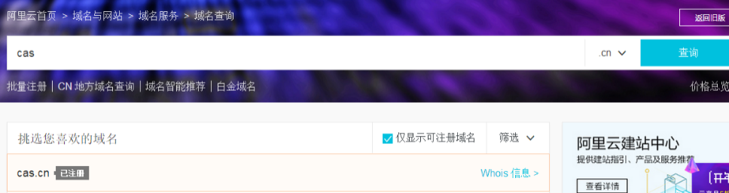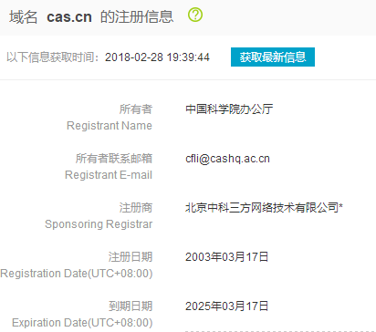
CN 地方域名查询：
https://wanwang.aliyun.com/domain/searchresult-prev/?spm=5176.8076989.968347.11.1b311838U8F89C&mode=multi-prefix-cn
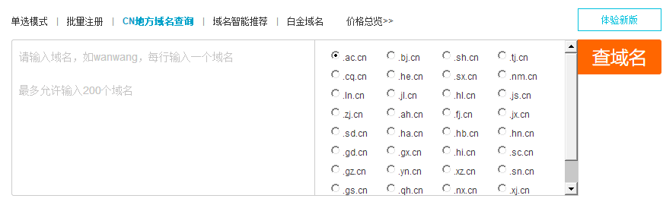

- 域名属于单位，但域名是个人注册，如何备案？
可先联系域名注册商，将域名持有人变更为单位，然后再用单位的证件来办理网站备案。具体变更所需材料及相关手续请咨询域名注册商。

- 国外留学生或兼职人员注册的自己使用的域名？只是网站中涉及本单位信息，如何处理？
如果您判断网站信息大部分都和本单位有关，且服务器都放置在本单位的网络，请以单位名义申请网站备案。如果网站内容与单位关联不大，但是服务器在本单位网络内，报单位网络负责人书面同意后（表格见附录《备案信息登记表-个人网站》），以个人名义进行网站备案。

- IP在北京，由网络中心托管，如何备案？
域名备案是有关部门核查网站主办人和域名持有人真实性的手续，与服务器托管和IP所属无关。请域名持有人或者网站实际归属单位来进行网站备案。

- 合作单位注册的域名，本单位在用，如何备案？
具体归属由双方协商达成一致，只要备案材料中域名持有单位和网站备案申请单位都一致即可。

- 已注册的域名一直不在使用，以后也不使用，是否需要备案？如何注销？
如果域名指向了贵单位IP范围，则必须备案，如果未指向贵单位IP范围或者科技网IP范围，则不需要备案。
如果IP指向到电信、联通、移动所属IP地址范围，请联系IP指向所属于运行商办理备案。
如果网站不再使用，请注意将域名DNS解析指向停止，并把网站服务器已清理完毕后，办理域名注销手续。

- 京外院属单位域名在哪里备案？是否在当地进行备案？

无论是京内还是京外单位的域名，如果网站服务器IP地址归属中国科技网，请联系网络中心提交网站备案申请。如网站服务器IP地址归属当地电信运营商，请联系当地运营商进行网站备案。

